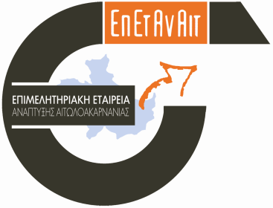
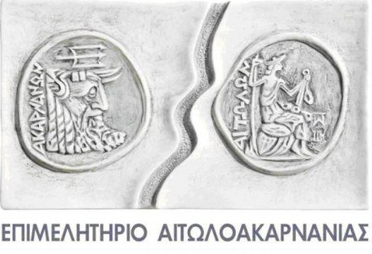

Ενημερωτική Εκδήλωση για το Πρόγραμμα Ενίσχυσης του Ανθρώπινου Δυναμικού των ΜΜΕ σε θέματα Εξωστρέφειας,
στο πλαίσιο του Επιχειρησιακού Προγράμματος
«Ανάπτυξη Ανθρώπινου Δυναμικού»

18.00 Προσέλευση
18.30 Παρουσίαση Προγράμματος – Προϋποθέσεις & οφέλη
Ερωτήσεις – Συζήτηση
19.00 Αιτήσεις Συμμετοχής

Συνεδριακή Αίθουσα Επιμελητηρίου Αιτωλοακαρνανίας
(Παπαστράτου 53 & Σμύρνης 1, Αγρίνιο – 1^{ος} όροφος)
Τετάρτη 21 Νοεμβρίου 2012
Υπεύθυνος επικοινωνίας: Γεώργιος Ρόμπολας (26410 74531)

